Prueba Dev Jr

Recomendado | 145
Extra | 60
Total | 205
Mínimo | 130

Base de Datos

Ejercicio 1. (Entregar un archivo .sql por cada punto) (45 puntos)
1.- Crear Script para generar la siguiente estructura de base de datos (10 puntos)
-Nombre de base de datos “Escuela”
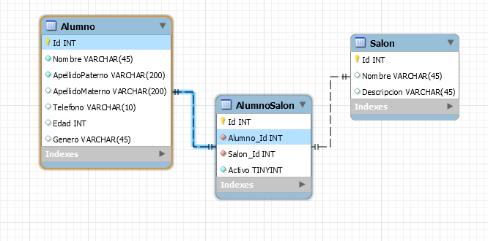

2.- Insertar 2 registros en la tabla Salón: (5 puntos)
Salon1
Salon2
Insertar 5 registros en la tabla Alumno y relacionarlos con el salón elegido por ti.

3.- Realizar una consulta donde se obtenga una lista de todos los alumnos con la información completa del salón al que pertenecen. (15 puntos)

4.- Realizar una consulta donde se obtenga una lista de Salones con el total de alumnos que pertenecen al salón. (15 puntos)

ejemplo:
salón | total alumnos
Salon1 | 2
Salon2 | 3

5.- Instrucción o script para eliminar un salón. (10 puntos EXTRA)

Si desde el principio definiste la relación FOREIGN KEY con ON DELETE CASCADE, al eliminar un salón, los registros en AlumnoSalon se eliminarán automáticamente, sino lo definiste tendrás que eliminar primero la relación entre Salon y AlumnoSalon, una vez eliminada la relación, ya podrás eliminar un salón desde la tabla Salon.

Desarrollo de Backend

Ejercicio 2. (50 puntos) Nota:
- Para el siguiente ejercicio puedes utilizar cualquier tecnología

1.- Desarrollar una solución para el siguiente problema.
- Calcular el salario neto de un trabajador, retención y salario bruto
- Reglas:
  - Se laboraron 8 días en total.
  - El costo por hora es de 135.
  - La retención es del 16%.
  - Se laboraron 2 días dobles.
  - Los datos anteriores deberán ser utilizados como datos de entrada

- Parámetros de entrada:
  - Días trabajados.
  - Salario por hora
  - Días dobles
  - Horas por día

- Datos de salida:
  - Salario neto mensual.
  - Salario bruto mensual.
  - Monto de retención.

Desarrollo de Frontend

Ejercicio 3. (50 puntos)
1.- Crear una aplicación WEB utilizando Java Script, HTML 5, CSS3. 2.- La aplicación deberá consumir una API
( https://mocki.io/v1/c7dd40bf-c9cd-43b0-9521-085e194ae8db). (30 puntos)

3.- El resultado deberá ser mostrado en una tabla. (20 puntos)
4.- Opcional si se utiliza Angular 4 o superior con Bootstrap 4,(30 puntos EXTRA)
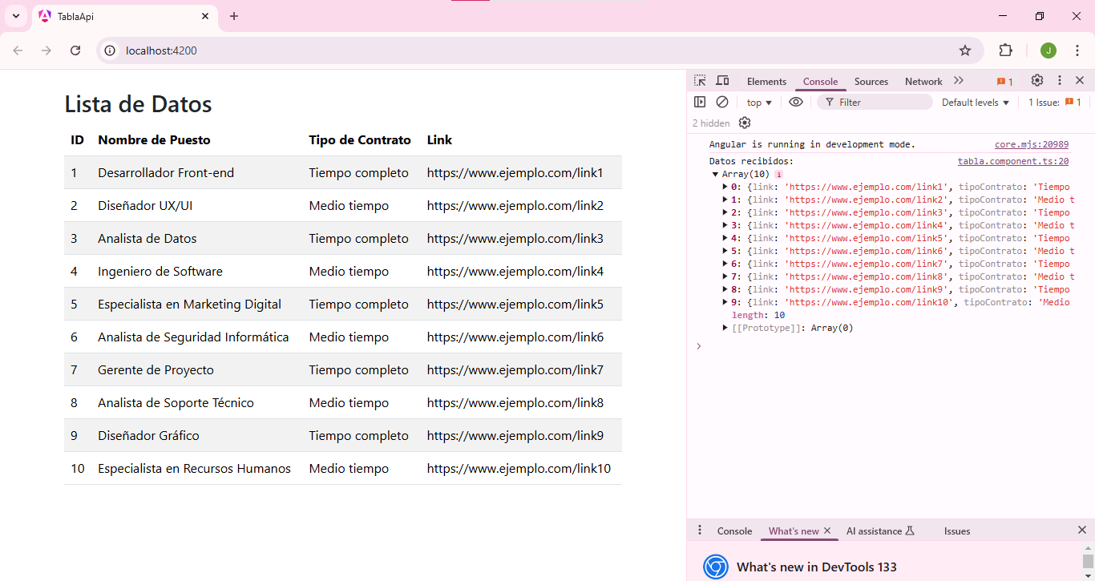

GIT

Ejercicio 4. (20 puntos EXTRA)
1.- Crear usuario en https://github.com/ (5 puntos) - Jose-Manuel-Hernandez-Malagon-98
2.- Clonar el siguiente repositorio https://github.com/jdromo/dev_test_0523 (5 puntos)
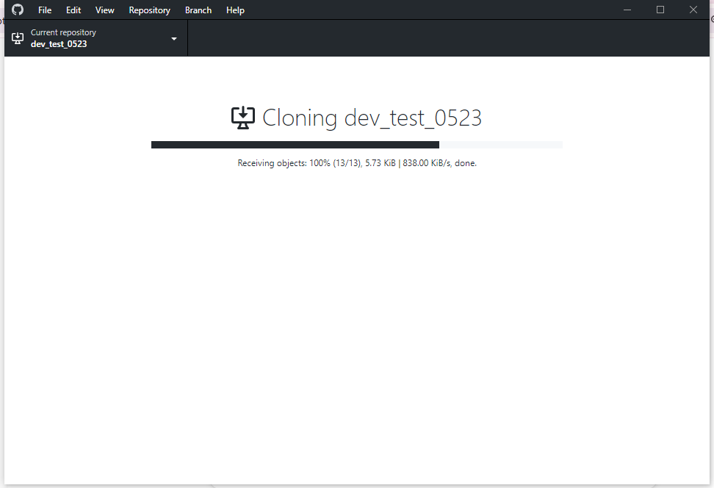

3.- Crear una nueva branch utilizando como nombre, tu primer nombre. (5 puntos)
4.- Realizar 1 commit sobre tu nueva branch y subirlo al repositorio en la nube, agregando cualquier archivo desde tu ordenador. (5 puntos)

